“深版阅见”一次性物料询价采购公告
各单位：
深圳市深版文化商业管理集团有限公司就“深版阅见”一次性物料采购项目进行公开询价，欢迎符合资格的供应商参加本次询价采购活动。
一、项目基本情况
（一）采购单位：深圳市深版文化商业管理集团有限公司；
（二）项目名称：“深版阅见”一次性物料询价采购；
（三）服务地点：紫陌书吧、迁鸟书吧、湖畔书吧、荔湖书苑、白鹭坡书吧、勤思书吧、榕荫书吧等；
（四）采购内容：日常水吧运营所需一次性物料（含冷饮/热饮杯、吸管、杯盖、包装袋、一次性餐具等一次性物料）供货服务，并保证产品的品质与安全。外表无异味、无异物、无积压变形，配送过程中避免磕碰等情况，详见附件报价单。
（五）项目交付期限：自合同签订之日后，服务期限为期两年，预计每家门店每月配送频次为1—2次，供货方需在采购方提出下单需求后5个自然日内完成货物配送。
（六）合同期内，产品单价不发生变化。
（七）项目最高限价：人民币¥200,700元（含税，含本数）。
二、供应商资格要求
（一）供应商必须是中华人民共和国境内注册的独立法人或其他组织，具备独立承担民事责任的能力，提供合法有效的“企业法人营业执照”或“营业执照”。
（二）供应商不得存在单位负责人为同一人或者直接控股、管理关系的，参加该项目的采购活动。
（三）产品技术标准要求
供应商提供相应承诺函，确保所配送产品符合国家现行最新标准及以下具体技术要求。具体要求如下：
序号 | 产品类别 | 技术标准
1 | 热饮杯、热食纸质类餐具、油纸、防漏纸 | GB 4806.8-2022《食品安全国家标准 食品接触用纸和纸板材料及制品》；  GB/T27590 2022《纸杯》
2 | 冷饮杯、冷饮杯盖、  热饮杯盖、一次性蛋糕叉勺、一次性水果叉等食品用塑料制品 | GB/T 18006.1-2025《塑料一次性餐饮具通用技术要求》；  GB 4806.7-2023《食品安全国家标准 食品接触用塑料材料及制品》
3 | 可降解吸管 | GB 4806.7-2023《食品安全国家标准 食品接触用塑料材料及制品》
4 | 塑料包装袋 | GB/T 21661-2020《塑料购物袋》
5 | 纸质包装袋、杯托、杯套 | GB/T 36392-2018《食品包装用淋膜纸和纸板》；  GB/T 30768-2014《食品包装用纸与塑料复合膜、袋》
6 | 一次性筷子 | GB 4806.12-2022《食品安全国家标准 食品接触用竹木材料及制品》；  GB 14934-2016《食品安全国家标准 消毒餐（饮）具》
7 | 餐巾纸  （擦嘴擦脸用） | GB/T 20808-2022《纸巾》
8 | 擦手纸 | GB/T 24455-2022《擦手纸》
包装及储存要求：
- 外包装：注明数量、规格、执行标准、质保期和卫生许可证及产品名称、生产单位、地址等信息）；
- 储存：防压、防潮、防晒；
- 外包装箱材质要求：外包装要求为瓦楞纸箱；
4.支持各种logo定制。
（四）供应商没有被列入“信用中国”网站（www.creditchina.gov.cn）的“失信被执行人”、“重大税收违法失信主体”、“政府采购严重违法失信行为记录名单”的情况。
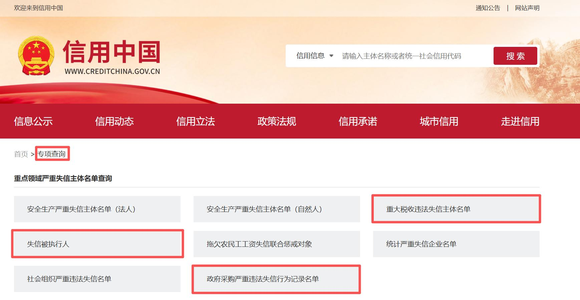
（查询路径：网站首页——“专项查询”——“重点领域严重失信主体名单查询”中对应节点下搜索输入投标人名称，点击投标人名称进行查看，提供截图情况）。

（五）本项目不接受联合体参加，也不允许分包和转包。
三、资格审查方式
资格后审
四、缴纳保证金要求
本次询价采购，采购方不收取任何保证金，但投标单位应自行承担递交投标文件等涉及本次询价采购所发生的一切费用。
五、收取响应文件的截止时间、开启响应文件时间及地点
（一）文件获取时间：2026年8月6日至8月10日17:30；
（二）公告平台：深圳出版集团公司官网、市属国企阳光采购服务平台同步发布信息；
（三）获取采购文件的方式：联系采购人邮箱获取（电子采购文件）；
（四）领取地点：线上领取；
（五）联系人：赵美然 联系电话：13534073615，邮箱：zhaomeiran@szsbwg.com；
（六）接收响应文件的截止时间：各投标人须于2026年8月11日上午12:00前送达或快递到采购单位指定地点以采购单位实际收到或快递印戳为准，逾期按放弃处理；
（七）递交响应文件地址：广东省深圳市罗湖区桂园街道5033号金山大厦2301室，赵美然收，电话：13534073615，邮政编码：518000；
（八）开启响应文件时间及地点：2026年8月11日14:30 ，广东省深圳市罗湖区桂园街道新围社区深南东路 5033 号金山大厦2301会议室；
（九）参与投标的单位数量要求三家及以上，投标截止时如前来递交响应文件的单位少于三家，则我司将重新组织采购，且不承担任何费用和责任，已收取的响应资料不再退还。

